PROJETO DE DECRETO LEGISLATIVO Nº 24/2022

Dispõe sobre a outorga de Título de Cidadão Itapeviense ao senhor Ataide Teruel Perez e dá outras providências.

A Câmara Municipal de Itapevi, no uso de suas atribuições legais, DECRETA:

Art. 1º - Fica concedido o Título de Cidadão Itapeviense ao senhor Ataide Teruel Perez.

Art. 2º - A honraria será conferida em Sessão Solene a ser convocada pelo Presidente da Câmara Municipal de Itapevi, especialmente para esse fim.

Art. 3º - As despesas decorrentes da execução deste Decreto Legislativo correrão por conta das dotações orçamentárias próprias, suplementadas se necessário.

Art. 4º - Este Decreto Legislativo entra em vigor na data de sua publicação, revogadas as disposições em contrário.

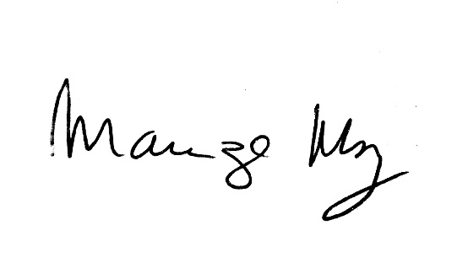
Sala de Sessões Bemvindo Moreira Nery, 22 de fevereiro de 2022.

________________________________________
MARIZA MARTINS BORGES
Vereadora - PODEMOS

JUSTIFICATIVA:

Ataide Teruel Perez, nasceu no dia 19 de junho de 1948 na cidade de União Paulista no Estado de São Paulo e chegou em Osasco no ano de 1967, onde morou no Km 18 e Jaguaribe.

Ataide Teruel Perez é casado com Sandra e da união nasceram os filhos, Fábio, Marcelo e Alessandra.

Foi para a Fundação Cásper Libero, e lá ficou 10 anos, onde foi radialista e locutor. Depois, foi convidado para integrar a equipe de comunicação do Bradesco. Morava nos fundos da Cidade de Deus, e foi convidado para ficar 3 meses, e acabou ficando 30 anos.

Ataide Teruel Perez é formado em Jornalismo, é produtor e apresentador na rádio Tropical FM, tendo MBA na área de marketing.

Iniciou sua carreira em emissoras de rádio de Santa Bárbara D’Oeste, Piracicaba e Campinas. Na cidade de São Paulo, foi locutor e apresentador da Rádio e TV Gazeta. Atuou também nas Faculdades Metropolitanas Unidas FMU - sempre nas áreas de marketing.

Se elegeu Deputado Estadual nas eleições de 2018, com 58.136 votos. Sua interação com o público por meio de seus programas no rádio, lhe permite estar próximo e compreender as necessidades e anseios da população em relação aos serviços nas áreas de saúde e educação, focos de seu mandato.
Sala das Sessões, Bemvindo Moreira Nery, 22 de fevereiro de 2022.

________________________________________
MARIZA MARTINS BORGES
Vereadora - PODEMOS

